|  |
| --- |
| МИНИСТЕРСТВО НАУКИ И ВЫСШЕГО ОБРАЗОВАНИЯ РОССИЙСКОЙ ФЕДЕРАЦИИ |
| ФЕДЕРАЛЬНОЕ ГОСУДАРСТВЕННОЕ БЮДЖЕТНОЕ ОБРАЗОВАТЕЛЬНОЕ УЧРЕЖДЕНИЕ ВЫСШЕГО ОБРАЗОВАНИЯ |
| **«МОСКОВСКИЙ ПОЛИТЕХНИЧЕСКИЙ УНИВЕРСИТЕТ»** |
| **(МОСКОВСКИЙ ПОЛИТЕХ)** |
| Факультет информационных технологий |

Кафедра «Прикладная информатика»

Форма обучения: очная

**Техническое задание**

**«Проектирование информационной системы интернет-магазина Coffee Box»**

Студенты (Е.М. Пешехонова)

(М.В. Клапова)

(Е.В. Долгова)

(А.А. Рукавишников)

(личная подпись) (И.О. Фамилия)

**Москва 2021**

# **ВВЕДЕНИЕ**

Предоставленный документ описывает полный список требований, которые должны быть учтены при создании системы для интернет-магазина, который специализируется на продаже товаров, связанных с кофейными напитками.

ТЗ (техническое задание) является начальным этапом создания проекта и описывает цели разработки и производимых работ. Техническое задание на интернет-магазин требуется на этапе идеи для запуска нового проекта или обновления действующего сайта. От того, на сколько правильно будет поставлена задача, будет зависеть успешность создания нашего интернет-магазина.

Данный документ определяет основные направления производимых работ. Только ознакомившись с проектом посредством подробного ТЗ, можно делать выводы о реальном объеме работы, а значит и о ее стоимости, а также сроках выполнения. Кроме того, техническое задание используется в процессе подготовки к работе над проектом или во время его выполнения. От полноты предоставленной информации в техническом задании и проработки деталей зачастую зависит итоговый результат.

## **1. Термины и определения**

Информационная система — это взаимосвязанная совокупность средств, методов и персонала, используемых для хранения, обработки и выдачи информации для достижения цели управления. В современных условиях основным техническим средством обработки информации является персональный компьютер. Большинство современных информационных систем преобразуют не информацию, а данные. Поэтому часто их называют системами обработки данных [1].

Интернет-магазин – часть торговой организации или торговая организация, предназначенная для предоставления покупателю посредством сети Интернет сведений, необходимых при совершении покупки, в том числе об ассортименте товаров, ценах, продавце, способах и условиях оплаты и доставки, для приема от покупателей посредством сети Интернет сообщений о намерении приобрести товары, а также для обеспечения возможности доставки товаров продавцом либо его подрядчиком, по указанному покупателем адресу либо до пункта самовывоза [2].

Система управления содержимым – информационная система или компьютерная программа, используемая для обеспечения и организации совместного процесса создания, редактирования и управления содержимым, иначе – контентом [3].

## **2. Общие положения**

# **2.1 Общее описание системы**

Наименование системы – «Информационная система интернет-магазина, специализирующаяся на продаже товаров, связанных с кофейными напитками».

Компания – интернет-магазин «Coffee Box».

Сценарий использования: Клиент производит заказ на сайте интернет-магазина по продаже товаров кофейной продукции. Заказ автоматически заносится в базу данных, привязывается к пользователю и номеру заказа. Затем заказ обрабатывается, собирается на складе и отправляются клиенту по почте или курьерской службой.

# **2.2. Назначение системы**

# **2.3. Основания для разработки**

Основанием для разработки данной информационной системы является задание по дисциплине «Проектная деятельность» за осенний семестр 2020/21.

## **2.3. Цели создания системы**

С точки зрения создателей системы:

1. Увеличить продажи компании за счет создания информационной системы;
2. Сформировать клиентскую базу данных для дальнейшего взаимодействия с ними;
3. Автоматизировать процесс продажи товаров компании;
4. Обеспечить непосредственное управление транзакциями, доставкой и финансами компании, за счёт информации, находящейся в базах данных;

С точки зрения организации:

1. Охватить аудиторию, проводящую большую часть свободного времени в интернете;
2. Вывести интернет-магазин на место основного канала продаж компании;
3. Автоматизировать процессы взаимодействия с клиентами;
4. Привлечь новых потенциальных покупателей на сайт интернет-магазина;
5. Оформить приток новых клиентов, ссылаясь в рекламных акциях на адрес интернет-магазина;

С точки зрения клиента:

1. Упростить процесс заказа товаров;
2. Создать комфортную среду заказа, сделать интернет-магазин привлекательным визуально;
3. Облегчить процесс заказа при помощи создания базы данных клиентов.

# **3. Функциональные требования**

## **3.1. Основные функциональные возможности системы**

Фронт (для клиентов организации):

1. Удобный дизайн, привлекающий внимание пользователей к товарам;
2. Меню заказов, которое собирает информацию о клиенте и отправляет ее в базу данных;
3. Оформить промоакции, привлекающие клиентов в виде слайдера изображений, написанного с использованием javascript-кода;
4. Контактная информация компании для обратной связи;
5. Окно обратной связи для отзывов о работе компании, переводящее обращение на электронную почту интернет-магазина.

Бэкенд (для организации):

1. Интернет магазин должен содержать сформированную базу данных зарегистрированных пользователей сайта. Код для регистрации пользователей должен быть написан при использовании скриптового языка общего назначения PHP;
2. Выводить основную информацию о товаре и клиенте, оформившем заказ;

# **3.2. Дополнительные функциональные требования**

Сайт должен включать следующие дополнительные функционалы:

1. Блог;
2. Возможность изменения контента администратором/редактором;
3. Интеграция в социальные сети;
4. Система отзывов зарегистрированных пользователей;
5. Подписка на рассылку;
6. Возможность отправки сертификата на покупку;

# **3.3. Диаграммы вариантов использования**

Диаграммы вариантов использования

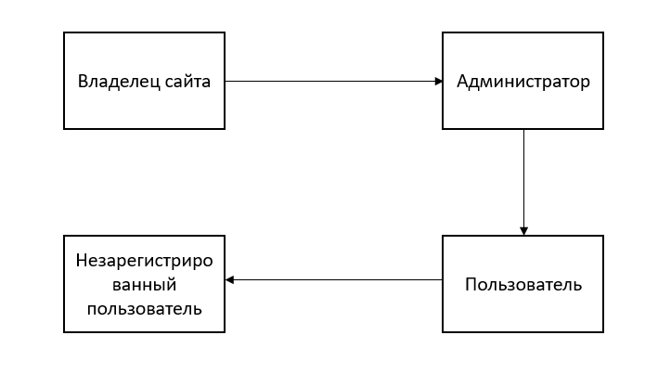

Рисунок 1 - Диаграмма пользователей сайта

На сайте «Coffee-Box» должна быть доступна функции регистрации и авторизации. На странице регистрации у пользователя должны запрашиваться основные данные, пароль и возможность подписки на рассылку. Также, для регистрации пользователь должен прежде согласиться с условиями использования сайта.

На странице авторизации пользователю должен быть предложен переход на страницу регистрации. Для входа пользователю нужно ввести свою почту и пароль. В случае, если пользователь забыл пароль, он должен иметь возможность его изменить. Страница изменения пароля должна запрашивать у пользователя почту и отсылать ссылку для восстановления пароля, если введенный адрес электронной почте присутствует в базе данных сайта.

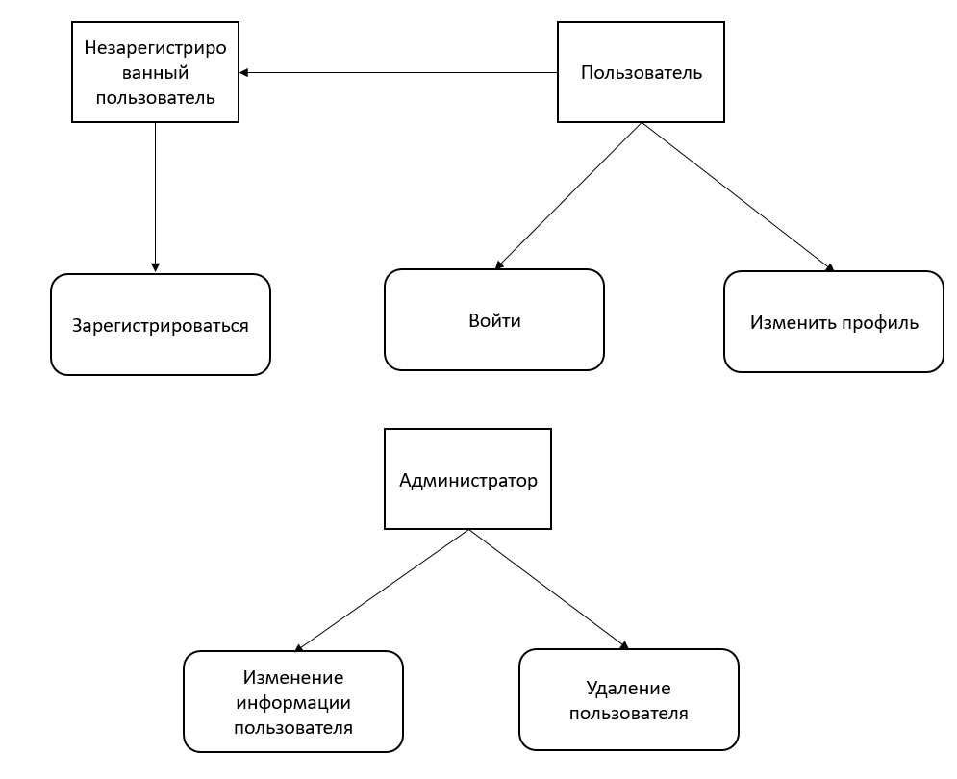

Рисунок 2 - ВИ регистрации, входа и изменения профиля

Администратору должен быть открыт доступ к информации пользователя, которую он указывал при регистрации или редактировании профиля. Также, администратор должен иметь возможность редактировать информацию пользователя.

Администратор должен быть вправе удалить профиль зарегистрированного пользователя.

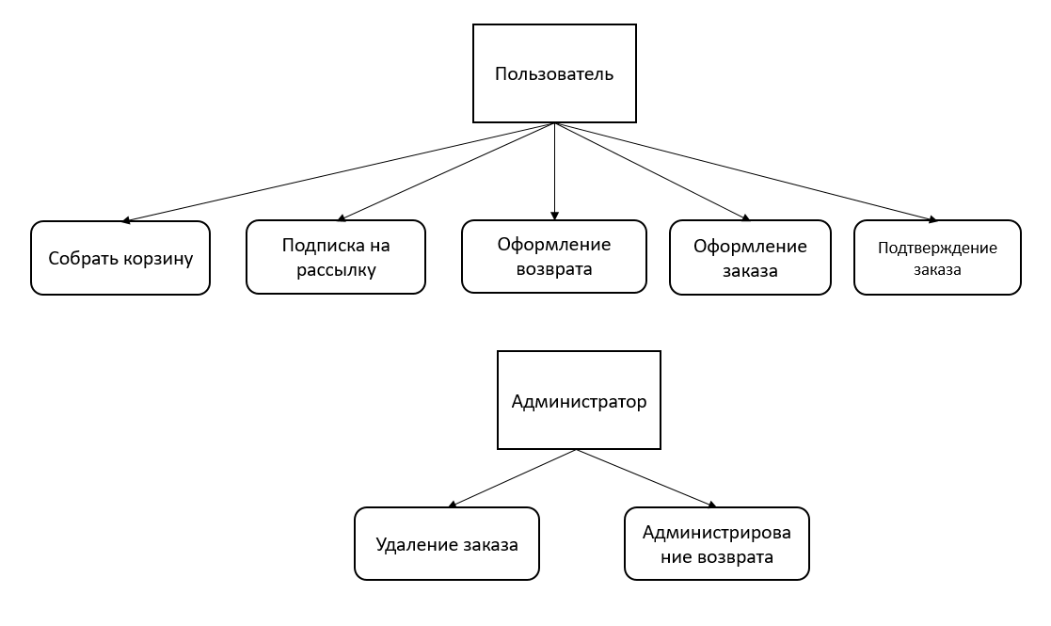

Рисунок 3 - ВИ Заказа

Пользователю должны быть доступны функции добавления товара в корзину, оформления заказа.

В заказе должны быть указаны следующие данные: ФИО, адрес, номер телефона. В случае, если пользователь уже зарегистрирован, эти данные должны вводиться автоматически. При этом должна быть доступна функция «Я хочу использовать новый адрес».

После заполнения всех данных, пользователь должен нажать кнопку «Подтвердить заказ».

В случае, если пользователь захочет вернуть заказ, он должен будет заполнить форму информации о заказе и вторую – форму информации о товаре.

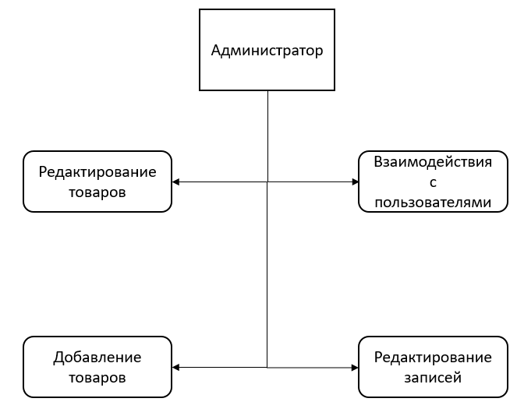

Рисунок 4 - ВИ админ-панели

Администратор должен иметь право редактировать товары через админ-панель, взаимодействовать с пользователями через базу данных, возможность добавления новых товаров и записей.

## **4. Стадии и этапы разработки**

* 1. Создание каналов коммуникации участников проекта;
  2. Формулировка цели проекта и составление списка задач для её реализации;
  3. Распределение ролей между участниками;
  4. Сбор и анализ необходимой информации;
  5. Разработка технического задания для системы;
  6. Реализация практической части;
  7. Описание процесса работы в итоговом отчете;
  8. Корректировка документации проекта;
  9. Анализ готового проекта;
  10. Подготовка материалов для защиты проекта.

## **5. Требования к приемке-сдаче товара**

**5.1. Исполнитель должен предоставить следующее при сдаче проекта:**

1. Техническое задание
2. Исходный код Системы
3. Исполняемые модули Системы
4. Тестовые сценарии

**5.2. Приемо-сдаточные испытания должны проводиться по каждому этапу отдельно на сервере Заказчика в установленные сроки.**

# **СПИСОК ИСПОЛЬЗУЕМЫХ ИСТОЧНИКОВ**

1. Определение Информационная система [Электронный ресурс]: yaklass.ru – URL: <https://www.yaklass.ru/materiali?chtid=455&mode=cht> ;

2. Определение Интернет-магазин [Электронный ресурс]: searchengines.gururu. – URL: <https://searchengines.guru/ru/news/17077> ;

3. Система управления содержимым [Электронный ресурс]: Википедия. Свободная энциклопедия. – URL: <https://ru.wikipedia.org/wiki/Система_управления_содержимым#cite_note-1> (дата обращения: 30.04.2020);